Лабораторная работа №3

Введение в работу с Octave

Демидова Екатерина Алексеевна

Содержание

# 1 Цель работы

Научиться выполнять основные вычисления и рисовать простейшие двумерные графики с помощью системы для математических вычислений Oсtave.

# 2 Задание

* Выполнить простейшие операции.
* Выполнить операции с векторами.
* Вычислить проектор.
* Выполнить матричные операции.
* Построить простейшие графики.
* Построить два графика на одном чертеже.
* Построить график $y=x^{2}sin\left(x\right)$.
* Сравненить циклы и операции с векторами

# 3 Теоретическое введение

Дадим определение GNU Octave. GNU Octave — свободная программная система для математических вычислений, использующая совместимый с MATLAB язык высокого уровня [1].

На официальном сайте Octave даётся следующая характеристика этого научного языка программирования[]:

* Мощный синтаксис, ориентированный на математику, со встроенными инструментами 2D/3D-графики и визуализации.
* Бесплатное программное обеспечение, работающее на GNU/Linux, macOS, BSD и Microsoft Windows.
* Вставка, совместимая со многими скриптами Matlab

Приведём некоторые примеры использования Octave[2]:

1. Решение систем уравнений с помощью операций линейной алгебры над векторами и матрицами.

b = [4; 9; 2] # Column vector  
A = [ 3 4 5;  
 1 3 1;  
 3 5 9 ]  
x = A \ b # Solve the system Ax = b

1. Визуализация данных с помощью высокоуровневых графических команд в 2D и 3D.

x = -10:0.1:10; # Create an evenly-spaced vector from -10..10  
y = sin (x); # y is also a vector  
plot (x, y);  
title ("Simple 2-D Plot");  
xlabel ("x");  
ylabel ("sin (x)");

# 4 Выполнение лабораторной работы

Включим журналирование с помощью diary on. Затем воспользуемся Octave как простейшим калькулятором, вычислив выражение $2*6+{\left(7−4\right)}^{2}$. Затем зададим вектор-строку, вектор-столбец и матрицу (рис. [1])

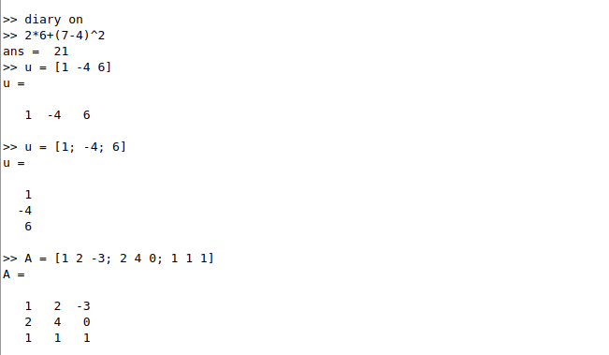

Figure 1: Простейшие операции

Зададим ещё один вектор-столбец и сложим получившиеся векторы, домножив на коэффициенты. Перемножим эти векторы скалярно с помощью функции dot() и векторно с помощью функции cross(). Найдём Также найдём норму вектора функцией norm() (рис. [2])

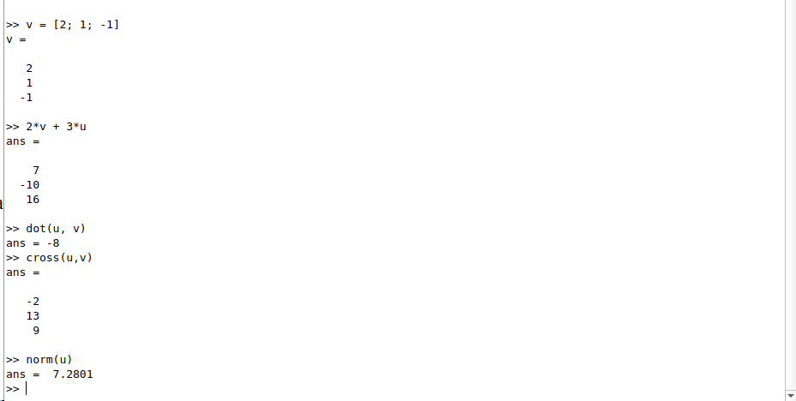

Figure 2: Операции с векторами

Введём два новых вектора-строки u и v и вычисли проекцию вектора u на вектор v. В Octave это можно вычислить следующим образом (рис. [3]):

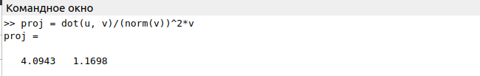

Figure 3: Вычисление проектора

Введём матрицы A и B. Вычислим их произведение $A*B$, произведение $B^{T}*A$, разность $2*A−4*I$, где I единичная матрицы размерности 3. Затем найдём определитель матрицы А, обратную ей матрицу, собственные значения и ранг матрицы A (рис. [4])

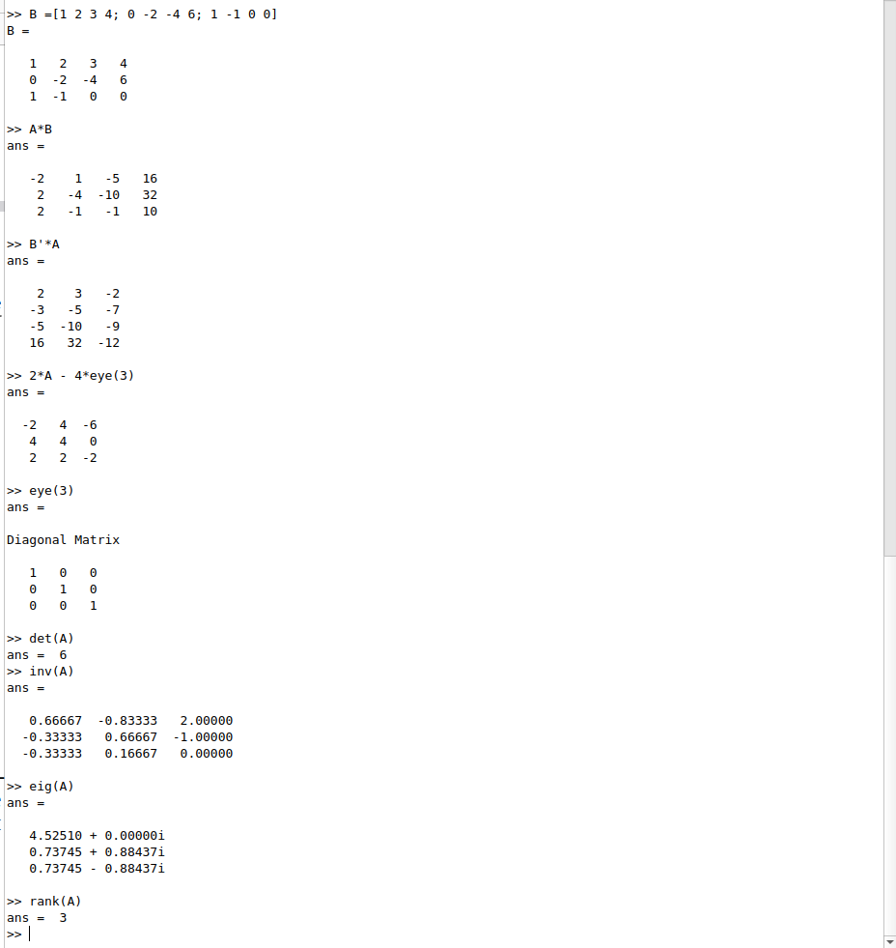

Figure 4: Матричные операции

Создадим вектор значений $x$, зададим вектор $y=sinx$ и построим график (рис. [5])

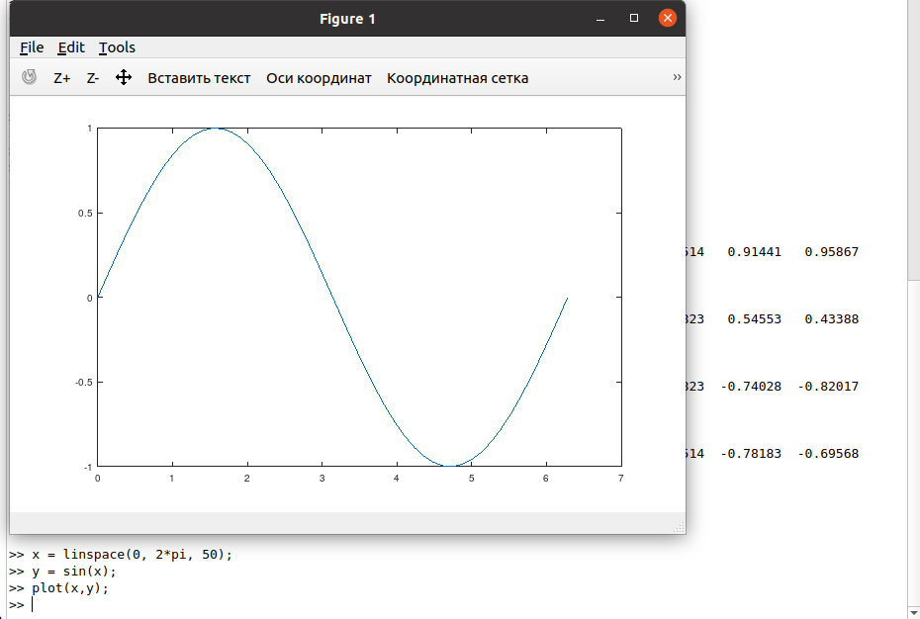

Figure 5: График $y=sin\left(x\right)$

Улучшим внешний вид графика. Сначала очистим получившийся график командой clf. Затем подногим диапазон осей, нарисуем сетку, подпишем оси, сделаем заголовок графика и зададим легенду (рис. [6])

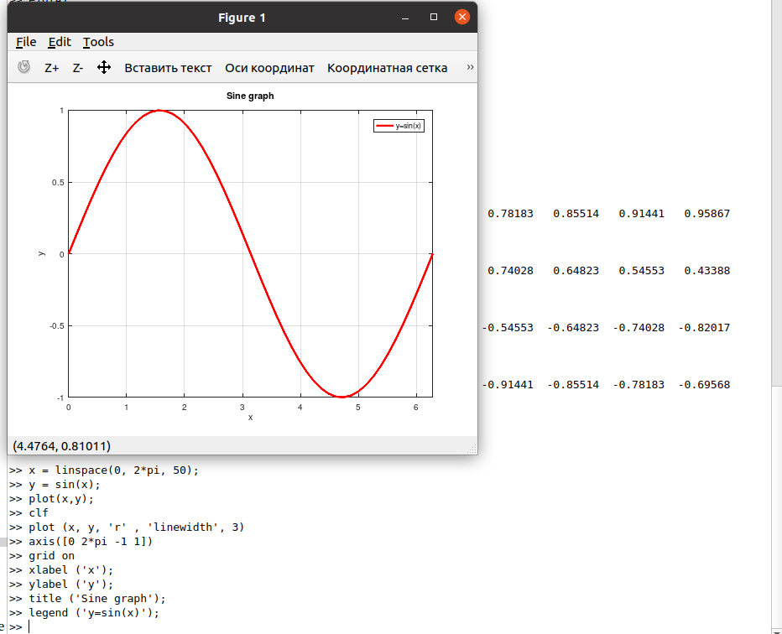

Figure 6: Улучшененный график $y=sin\left(x\right)$

Начертим два графика на одном чертеже. Очистим память и рабочую область фигуры. Зададим два вектора и начертим эти точки, используя кружочки как маркеры. Чтобы добавить к нашему текущему графику ещё один, используем команду hold on. Дабавим график регрессии, зададим сетку, оси и легенду. (рис. [7])

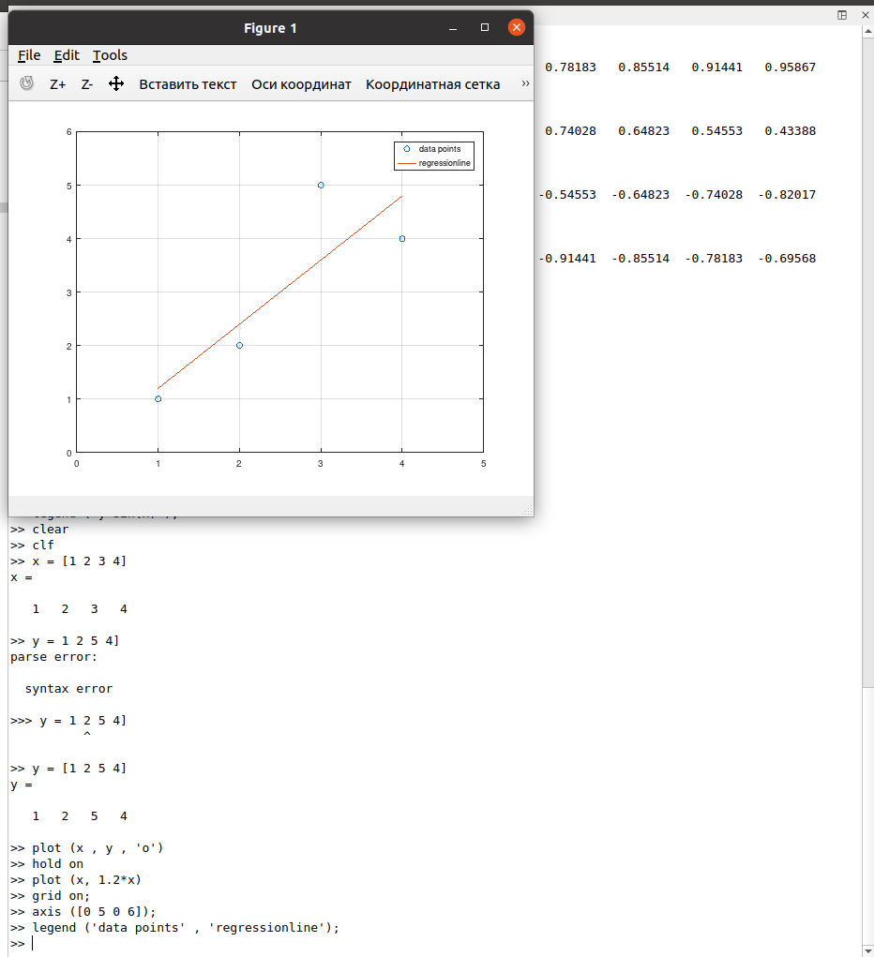

Figure 7: Два графика на одном чертеже

Очистим память и рабочую область фигуры. Создадим вектор $x$ и попробуем построить график $y=x^{2}*sin\left(x\right)$. С помощью команды plot(x, x^2*sin(x)) сделать это не получится, так как ей задаётся в выражении матричное умножение, в то время, как нам необходимо поэлементное. Построим график $y=x^{2}*sin\left(x\right)$, используя поэлементное возведение в степень .^ и поэлементное умножение .*. охраним графики в виде файлов, в результате получим следующий график (рис. [8])

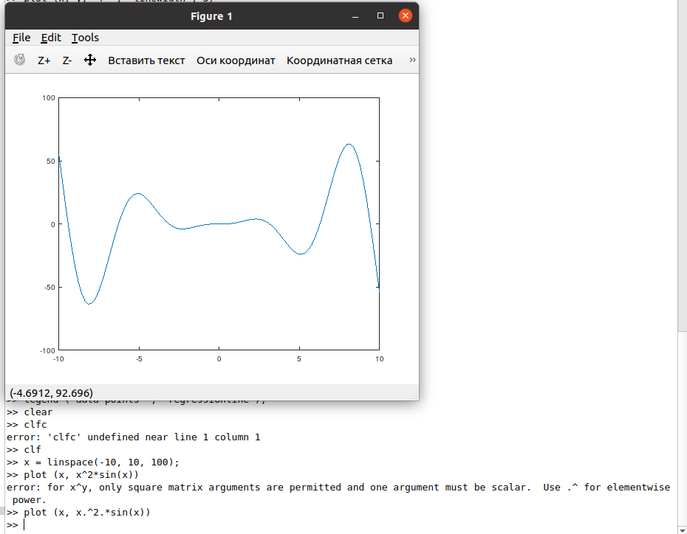

Figure 8: график $y=x^{2}*sin\left(x\right)$

Сравним эффективность работы с циклами и операций с векторами. Для этого вычислим сумму

$$\sum_{n}^{10000000}{1}/n^{2}$$

Вычислим сумму с помощью цикла и с помощью операций с векторами. При сравнении обнаружим, что результат одинаковый. (рис. [9], [10])

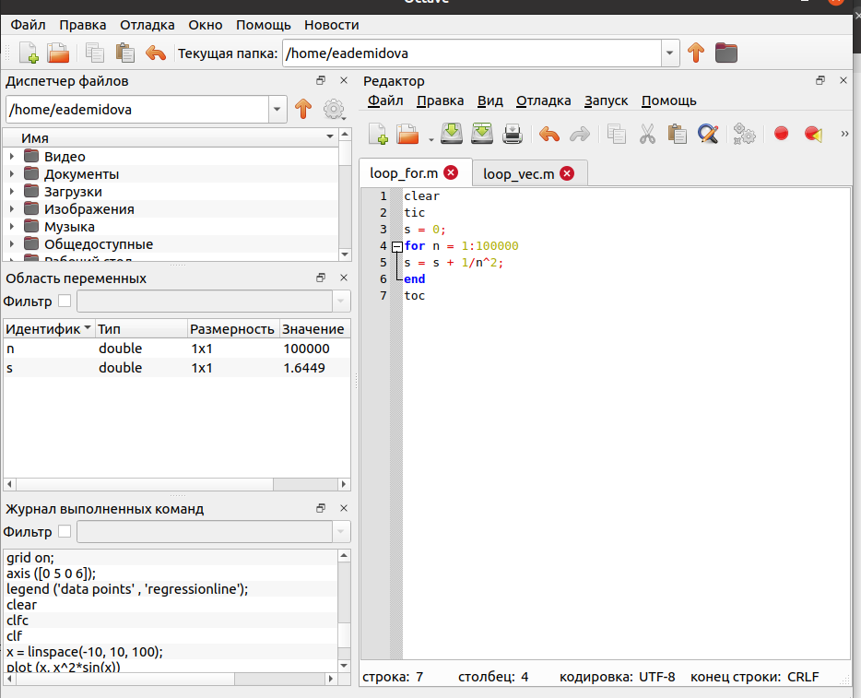

Figure 9: Вычисление суммы циклом

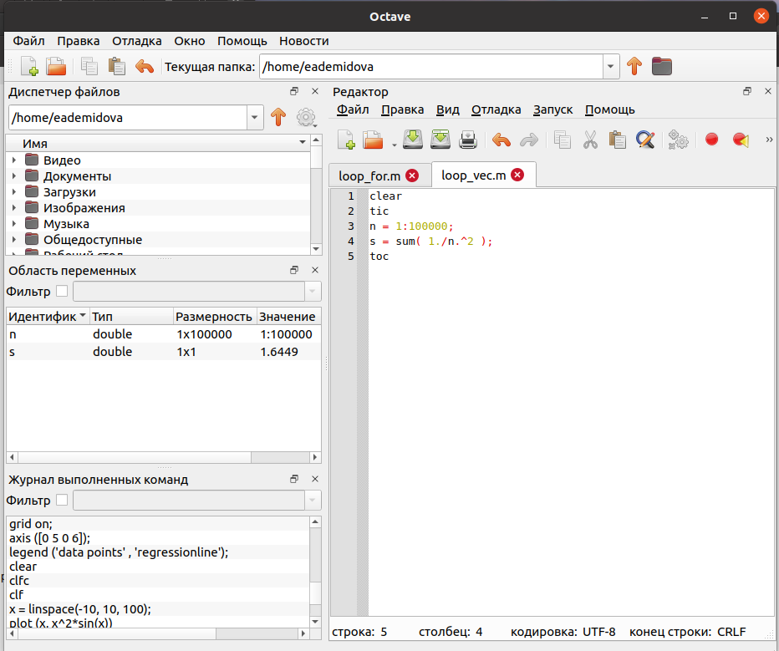

Figure 10: Вычисление суммы с помощью операций с векторами

# 5 Выводы

В результате выполнения работы научились выполнять основные вычисления и рисовать простейшие двумерные графики с помощью системы для математических вычислений Octave.

# Список литературы

1. GNU Octave [Электронный ресурс]. Free Software Foundation, 2023. URL: <https://octave.org/>.

2. GNU Octave Documentation [Электронный ресурс]. Free Software Foundation, 2023. URL: <https://docs.octave.org/latest/>.